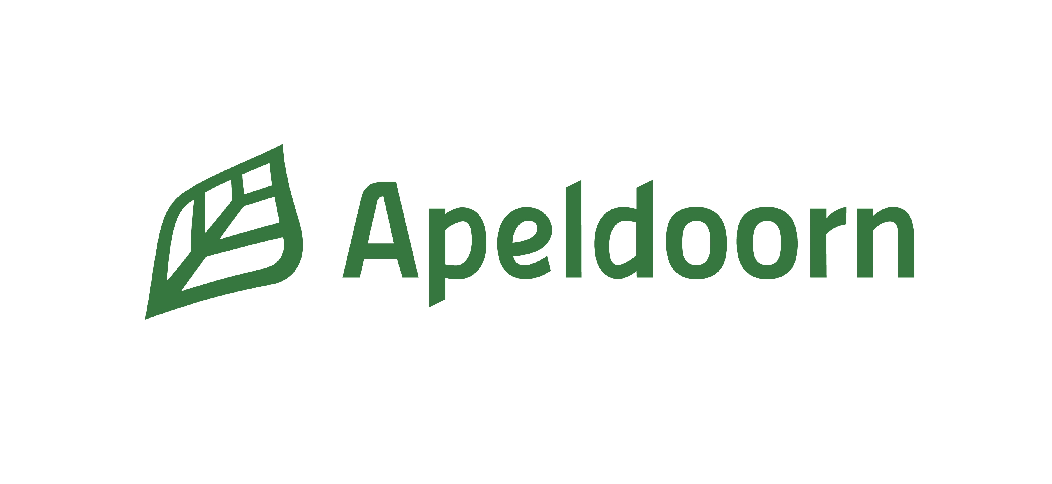Concept-RAAMOVEREENKOMST Servers en Storage

partijen:

- Gemeente Apeldoorn, gevestigd aan Marktplein 1, 7311LG te Apeldoorn, vertegenwoordigd door mevrouw, S. de Bruin, gemeentesecretaris, verder te noemen: ‘Opdrachtgever’,

en

- naam Opdrachtnemer, statutair gevestigd te adres en plaats, ten dezen rechtsgeldig vertegenwoordigd door de heer/mevrouw naam, <functie> hierna te noemen: ‘Opdrachtnemer’,

Tezamen te noemen: ‘Partijen’, afzonderlijk te noemen: ‘Partij’,

In aanmerking nemend dat:
- Opdrachtgever een openbare Europese aanbesteding is gestart voor een Raamovereenkomst voor het leveren van Servers en storage gepubliceerd op datum en met referentienummer nummer;
- Opdrachtnemer heeft op datum een Inschrijving ingediend;
- Opdrachtnemer voldoet aan alle door Opdrachtgever gestelde eisen en zijn Inschrijving is op basis van het gehanteerde gunningscriterium als beste prijs-kwaliteitverhouding aangemerkt;
Partijen de randvoorwaarden waaronder de nadere Opdrachten worden uitgevoerd vast willen leggen in deze Raamovereenkomst (hierna: ‘de Raamovereenkomst’),

komen als volgt overeen:

- Onderwerp van de Raamovereenkomst
    - Onderwerp van de Raamovereenkomst is het vastleggen van de voorwaarden waaronder nadere Opdrachten betreffende het leveren van servers en storageproducten en overige in de aanbestedingsstukken omschreven dienstverlening en genoemde producten. Deze Raamovereenkomst geeft geen recht op nadere Opdrachten. Opdrachtgever heeft geen afnameverplichting.
    - Op deze Raamovereenkomst zijn van toepassing de Algemene Inkoopvoorwaarden voor Leveringen en Diensten gemeenten regio Stedendriehoek. Opdrachtnemer verklaart een exemplaar te hebben ontvangen en hiermee bekend te zijn. Eventuele inkoopvoorwaarden van de Opdrachtnemer zijn uitdrukkelijk niet van toepassing.
    - De volgende Bijlagen zijn een integraal onderdeel van de Raamovereenkomst. In geval van strijdigheid tussen de Raamovereenkomst en bepalingen van de Bijlagen prevaleren te allen tijde de bepalingen van de Raamovereenkomst. In geval van strijdigheid tussen bepalingen van de Bijlagen geldt de volgende rangorde, in afnemende volgorde van belangrijkheid:
- Inhoud Nota van Inlichtingen (zie bijlage 1);
- Inhoud Offerteaanvraag en daarbij behorende bijlagen (zie bijlage 2);
- Algemene Inkoopvoorwaarden voor Leveringen en Diensten gemeenten regio Stedendriehoek;
- Inhoud Offerte Opdrachtnemer (zie bijlage 3).
Ingeval van strijdigheid tussen de Raamovereenkomst en een nadere Opdracht prevaleren de bepalingen uit de nadere Opdracht.

- Duur van de Raamovereenkomst
    - De Raamovereenkomst is aangegaan voor bepaalde tijd. De Raamovereenkomst heeft een looptijd van twee jaar, gaat in op 1 juli 2026 en eindigt op 30 juni 2028.
    - De Raamovereenkomst kan maximaal tweemaal met één jaar schriftelijk verlengd worden. Uiterlijk 3 maanden voor het einde van de dan geldende looptijd wordt schriftelijk mededeling gedaan aan Opdrachtnemer of de Raamovereenkomst wordt verlengd dan wel beëindigd. Het staat Opdrachtnemer niet vrij om een verlenging te weigeren.
    - De Raamovereenkomst kan eenmalig door Opdrachtgever voor de duur van maximaal 6 maanden worden voortgezet indien zich een situatie voordoet waarin beëindiging van de overeenkomst tot discontinuering van de dienstverlening leidt. Wanneer en of zich een dergelijke situatie voordoet wordt enkel door de Opdrachtgever bepaald en uiterlijk 30 dagen voor de voorziene beëindiging van de Raamovereenkomst hetzij schriftelijk hetzij per e-mail onder opgaaf van redenen aan Opdrachtnemer medegedeeld. Het staat Opdrachtnemer niet vrij deze voortzetting te weigeren.
    - De Raamovereenkomst heeft een maximale opdrachtwaarde van € 8.250.000,- (exclusief BTW) Na het bereiken van deze maximale opdrachtwaarde is de Raamovereenkomst uitgenut.
    - Opdrachtnemer is gehouden om in geval van beëindiging van de Raamovereenkomst, op welke grond dan ook, adequaat en onverwijld zijn medewerking te verlenen aan verzoeken van de opdrachtgever om alle relevante of noodzakelijke gegevens, materialen of inlichtingen te verschaffen.

- Prijzen en facturatie
    - Het opslagpercentage zoals deze is ingediend door Opdrachtnemer in zijn Inschrijving is van toepassing.
    - Opdrachtnemer verzendt facturen aan Opdrachtgever elektronisch als PDF-bestand naar facturen@apeldoorn.nl of als e-factuur (UBL-formaat) via SimplerInvoicing/PEPPOL. Opdrachtgever verstrekt aan Opdrachtnemer de facturatiegegevens welke op de facturen vermeld moeten worden.

- Niet-nakoming c.q. ontbinding van de Raamovereenkomst
    - Indien een der Partijen tekortschiet in de nakoming van een of meer van zijn verplichting(en) uit de Raamovereenkomst, zal de andere Partij hem deswege in gebreke stellen, tenzij nakoming van de betreffende verplichtingen reeds blijvend onmogelijk is, in welk geval de nalatige partij onmiddellijk in verzuim is. De ingebrekestelling zal schriftelijk geschieden waarbij aan de nalatige
Partij een redelijke termijn zal worden geboden om alsnog zijn verplichtingen na te komen. Deze termijn heeft het karakter van een fatale termijn.
    - De Partij die zijn verplichting(en) voortvloeiend uit de Raamovereenkomst niet nakomt of verzuimd heeft om binnen de gestelde termijn hieraan te voldoen schiet toerekenbaar tekort in de nakoming van zijn verplichtingen. De andere Partij is bevoegd de Raamovereenkomst (per direct) zonder schadevergoedingsplicht zijnerzijds, te ontbinden.
    - Onverminderd alle andere rechten tot ontbinding heeft Opdrachtgever het recht de Raamovereenkomst met onmiddellijke ingang schriftelijk, zonder nadere ingebrekestelling, te ontbinden indien Opdrachtnemer niet voldoet aan wettelijke vereisten ter zake van de uitoefening van de werkzaamheden die onderwerp zijn van de Raamovereenkomst.

- Wijzigen
    - Afspraken die in een overleg door contactpersonen van Partijen worden gemaakt zullen niet gelden als aanvulling of wijziging van de Raamovereenkomst.
    - Wijzigingen van de Raamovereenkomst, alsmede aanvullingen daarop, zijn slechts geldig voor zover deze schriftelijk door daartoe bevoegde personen zijn overeengekomen, door beide Partijen zijn goedgekeurd door middel van ondertekening en als addendum zijn toegevoegd aan de Raamovereenkomst.

- Slotbepaling
    - Door ondertekening van de Raamovereenkomst vervallen alle eventueel eerder door Partijen gemaakte mondelinge, dan wel schriftelijke afspraken.
    - De voorwaarden van de Raamovereenkomst zijn, voor zover aan de orde, van toepassing op alle aanvullende en gelieerde overeenkomsten alsmede alle (overige) afspraken ter uitvoering van de Raamovereenkomst die tijdens de looptijd van de Raamovereenkomst tussen Opdrachtgever en Opdrachtnemer worden gesloten.
    - Ongeacht het bepaalde in de Raamovereenkomst en de algemene Inkoopvoorwaarden zullen in ieder geval de volgende verplichtingen na het einde van de Raamovereenkomst van toepassing blijven: geheimhouding, eigendomsrechten, aansprakelijkheid en geschilbeslechting, alsmede verplichtingen welke naar hun aard de duur van de Raamovereenkomst overstijgen.

Aldus overeengekomen en ondertekend door:

Namens Opdrachtgever: Namens Opdrachtnemer:
Naam : Mevrouw S. De Bruin Naam : …………………
Functie : Gemeentesecretaris Functie : …………………
Datum : Datum :

……………………………………….. ………………………………………..
Handtekening Handtekening

